1.1计算机解决问题的过程
【学习目标】
通过分析求解“韩信点兵”问题，体验计算机解决问题的一般过程
【学习过程】
（一）问题背景：
“相传汉高祖刘邦问大将军韩信统御兵士多少，韩信答说，每3人一列余1人、5人一列余2人、7人一列余4人、13人一列余6人……。刘邦茫然而不知其数。你呢？”
（二）人工求解：
“韩信点兵”问题1：求整除3余1、整除5余2、整除7余4的最小自然数。
探究问题记录表1
分析问题(找出已知和未知、列出已知和未知之间的关系) | 写出解题步骤 | 结果
“韩信点兵”问题2：求整除3余1、整除5余2、整除7余4、整除13余6、整除17余8的最小自然数。
探究问题记录表2
分析问题(找出已知和未知、列出已知和未知之间的关系) | 写出解题步骤 | 结果
（二）用计算机解决问题
1、用VB编写问题2程序代码如下：
Private Sub Command1_Click()
Dim X As Integer, Y As Integer
X = 1: Y = 0
Do
If X Mod 3 = 1 Then
If X Mod 5 = 2 Then
If X Mod 7 = 4 Then
If X Mod 13 = 6 Then
If X Mod 17 = 8 Then Y = X
End If
End If
End If
End If
X = X + 1
Loop Until Y > 0
Print "韩信统御士兵数："; Y
End Sub
2、上机调试
启动Visual Basic程序设计环境，输入程序代码，进行调试，最后得到运行的结果。（界面如左下图所示，代码如右下图所示）

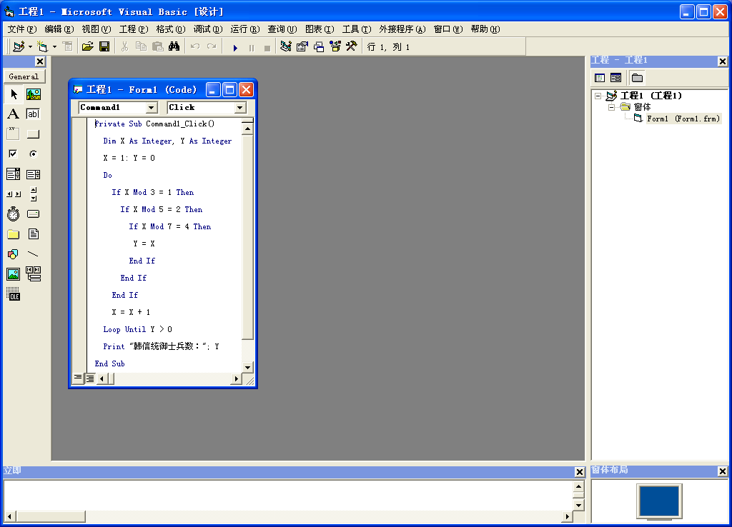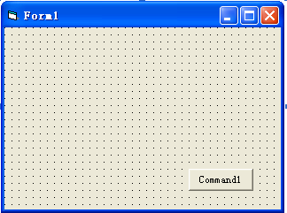
（四）对比两种求解方式的异同
关于求解问题的方式讨论记录
求解问题的方式 | 相同点 | 不同点
人工求解问题
用计算机求解问题

（五）小结：
计算机解决问题的过程：
问题分析----（确定算法）----（编写程序）----调试求解

